Муниципальное бюджетное общеобразовательное учреждение
«СРЕДНЯЯ ОБЩЕОБРАЗОВАТЕЛЬНАЯ ШКОЛА №27
с углубленным изучением предметов эстетической направленности»
-------------------------------------------------------------------------------------------------------------------------------
170028 город Тверь, Московский район, ул. Орджоникидзе, 39; тел.№ (4822) – 43-09-53

ПАСПОРТ
старшей группы №9 «Капелька»,
МБОУ СОШ №27.

Воспитатели:
Иванова Ю.Е.
Трусова М.А.

г.Тверь

ПОЯСНИТЕЛЬНАЯ ЗАПИСКА

Группа - центр жизнедеятельности воспитанников ДОУ.
Центром всей методической работы группы является предметно – пространственная и развивающая среда. Ей принадлежит ведущая роль в укреплении психофизического здоровья ребенка и его всестороннего развития, а также повышении компетентности родителей в вопросах воспитания и обучения детей. Группа - это копилка лучших традиций, поэтому задача воспитателя - сделать накопленный опыт живым, доступным, уметь творчески переносить его в работу с детьми, так организовать работу группы, чтобы воспитанники чувствовали себя в нем, как у себя дома.
Условиями полноценности функционирования группы является его методическое и организационное обеспечение, соответствующее современным требованиям, а также необходимое техническое оснащение и оборудование и пособия, а также игрового материала для детей.
Группу возглавляют два воспитателя, назначенные заведующим ДОУ.

Задачи группы:
Заключается всоздании такойобразовательной среды в учреждении, где полностью было бы реализовано всестороннее развитие воспитанника.
1.Его задачей является оказание своевременной квалифицированной конкретной консультативно- методической помощи родителям по вопросам развития, обучения и воспитания, а также адаптации детей.
2.Побуждать педагогов к совершенствованию профессионального мастерства, квалификации и общего образовательного уровня
3. Создание условий для творческой работы детей, совершенствования их знаний, умений, навыков.

Профилактическая работа предусматривает:
1. Обучение и развитие детей и консультативная помощь родителям.
2. Обобщение и распространение передового педагогического опыта в ДОУ.
3. Подготовка методического обеспечения для осуществления образовательного процесса.
4. Координация деятельности группы и семьи в обеспечении всестороннего непрерывного развития воспитанников.
5. Своевременное предупреждение нарушений в становлении личности, развитии интеллекта и эмоционально – волевой сферы ребенка.
6. Формирование у детей, родителей или лиц, их заменяющих, навыков и умений согласно программе, используя разные формы работы: лекций, бесед, тренингов, игр, праздников, досугов и т.д.
7. Анализ качества работы с целью создания условий для обеспечения позитивных изменений в развитии личности воспитанников через повышение компетентности родителей.

Работавоспитателя предполагает разработку и осуществление задач работы группы, календарного плана, предусматривающих:
1. Организацию развивающей предметной среды в группе, соответствующей содержанию программы, интересам и потребностям детей:
- Обеспечение подбора игрушек, игр, пособий для работы с детьми по программе с учетом современных требований;
- приобщение родителей к воспитательно-образовательному процессу.
2. Соотнесение содержания воспитательно-образовательного процесса с ФГОС и выбранной программой.
3. Обновление содержания методического обеспечения в соответствии с современными требованиями.
4. Отслеживание баланса двигательной и интеллектуальной, организованной и самостоятельной деятельности воспитанников.

Консультативная работа включает:
- консультирование родителей по проблемам обучения и воспитания детей;
- консультирование родителей по их запросам;
- проведение совместных консультаций для работников учебно– воспитательного учреждения с целью повышения психологической культуры и обеспечения преемственности в работе с детьми.

НОРМАТИВНО-ПРАВОВАЯ И МЕТОДИЧЕСКАЯ БАЗА

- Закон РФ «Об образовании»
- Новый СанПиН 2.4.1.2660-10 "Санитарно-эпидемиологические требования к устройству, содержанию и организации режима работы в дошкольных организациях"
- Конвенция о правах ребенка
- Национальная доктрина образования РФ
- ФГОС
- Основная общеобразовательная программа дошкольного образования «От рождения до школы» (под редакцией Н. Е. Вераксы, Т. С. Комаровой, М. А. Васильевой)

Приоритетные направления:
- познавательно-речевая направленность
- социально-личностная направленность
- художественно-эстетическая направленность
- физическое развитие
Формат услуг:
Реализация основной общеобразовательной программы дошкольного образования с приоритетным осуществлением деятельности по развитию детей по направлениям: познавательно-речевое, социально-коммуникативное, художественно-эстетическое и физическое.

Персонал ДОУ, ежедневно работающий в группе «Капелька»:
Иванова Юлия Евгеньевна воспитатель, средне специальное педагогическое образование: Тверскойпедагогический колледж стаж 11 лет.

Трусова Маргарита Александровна, воспитатель, Тверской педагогический колледж, педагогический стаж 8лет.
Политова Светлана Владимировна, помощник воспитателя, стаж работы __________.
Бородина Ирина Валентиновна, старший воспитатель
Квалификационная категория: высшая
Маркова Елена Ивановна, Учитель-логопед
Квалификационная категория: высшая
Кислякова Екатерина Алексеевна,педагог-психолог, инструктор ФИЗО
Квалификационная категория: первая
Мошкова Дарья Сергеевна, музыкальный руководитель,
образование: средне специальное,
Тверской педагогический колледж им. М.П.Мусорского
педагогический стаж 6 лет.

Базисные характеристики личности ребенка 5-6 лет
Дети шестого года жизни уже могут распределять роли до начала игры н строить свое поведение, придерживаясь роли. Игровое взаимодействие сопровождается речью, соответствующей и по содержанию, и интонационно взятой роли. Речь, сопровождающая реальные отношения детей, отличается от ролевой речи. Дети начинают осваивать социальные отношения и понимать подчиненность позиций в различных видах деятельности взрослых, одни роли становятся для них более привлекательными, чем другие. При распределении ролей могут возникать конфликты, связанные субординацией ролевого поведения. Наблюдается организация игрового пространства, в котором выделяются смысловой «центр» и «периферия». В игре «Больница» таким центром оказывается кабинет врача, в игре Парикмахерская» — зал стрижки, а зал ожидания выступает в качестве периферии игрового пространства.) Действия детей в играх становятся разнообразными.
Развивается изобразительная деятельность детей. Это возраст наиболее активного рисования. В течение года дети способны создать до двух тысяч рисунков. Рисунки могут быть самыми разными по содержанию: это и жизненные впечатления детей, и воображаемые ситуации, и иллюстрации к фильмам и книгам. Обычно рисунки представляют собой схематические изображения различных объектов, но могут отличаться оригинальностью композиционного решения, передавать статичные и динамичные отношения. Рисунки приобретают сюжетный характер; достаточно часто встречаются многократно повторяющиеся сюжеты с небольшими или, напротив, существенными изменениями. Изображение человека становится более детализированным и пропорциональным. По рисунку можно судить о половой принадлежности и эмоциональном состоянии изображенного человека.
Конструирование характеризуется умением анализировать условия, в которых протекает эта деятельность. Дети используют и называют разные детали деревянного конструктора. Могут заменить детали постройки в зависимости от имеющегося материала. Овладевают обобщенным способом обследования образца. Дети способны выделять основные части предполагаемой постройки. Конструктивная деятельность может осуществляться на основе схемы, по замыслу и по условиям. Появляется конструирование в ходе совместной деятельности.
Дети могут конструировать из бумаги, складывая ее в несколько раз (два, четыре, шесть сгибаний); из природного материала. Они осваивают два способа конструирования: 1) от природного материала к художественному образу (в этом случае ребенок «достраивает» природный материал до целостного образа, дополняя его различными деталями); 2) от художественного образа к природному материалу (в этом случае ребенок подбирает необходимый материал, для того чтобы воплотить образ).
Продолжает совершенствоваться восприятие цвета, формы и величины, строения предметов; систематизируются представления детей. Они называют не только основные цвета и их оттенки, но и промежуточные цветовые оттенки; форму прямоугольников, овалов, треугольников. Воспринимают величину объектов, легко выстраивают в ряд — по возрастанию или убыванию — до 10 различных предметов.
Однако дети могут испытывать трудности при анализе пространственного положения объектов, если сталкиваются с несоответствием формы и их пространственного расположения. Это свидетельствует о том, что в различных ситуациях восприятие представляет для дошкольников известные сложности, особенно если они должны одновременно учитывать несколько различных и при этом противоположных признаков.
В старшем дошкольном возрасте продолжает развиваться образное мышление. Дети способны не только решить задачу в наглядном плане, но и совершить преобразования объекта, указать, в какой последовательности объекты вступят во взаимодействие, и т.д. Однако подобные решения окажутся правильными только в том случае, если дети будут применять адекватные мыслительные средства. Среди них можно выделить схематизированные представления, которые возникают в процессе наглядного моделирования; комплексные представления, отражающие представления детей о системе признаков, которыми могут обладать объекты, а также представления, отражающие стадии преобразования различных объектов и явлений (представления о цикличности изменений): представления о смене времен года, дня и ночи, об увеличении и уменьшении объектов результате различных воздействий, представления о развитии и т. Кроме того, продолжают совершенствоваться обобщения, что является основой словесно - логического мышления. В дошкольном возрасте у детей еще отсутствуют представления о классах объектов. Дети группируют объекты по признакам, которые могут изменяться, однако начинают формироваться операции логического сложения и умножения классов. Так, например, старшие дошкольники при группировке объектов могут учитывать два признака: цвет и форму (материал) и т.д.
Как показали исследования отечественных психологов, дети старшего дошкольного возраста способны рассуждать и давать адекватные причинные объяснения, если анализируемые отношения не выходят за пределы их наглядного опыта.
Развитие воображения в этом возрасте позволяет детям сочинять достаточно оригинальные и последовательно разворачивающиеся истории. Воображение будет активно развиваться лишь при условии проведения специальной работы по его активизации.
Продолжают развиваться устойчивость, распределение, переключаемость внимания. Наблюдается переход от непроизвольного к произвольному вниманию.
Продолжает совершенствоваться речь, в том числе ее звуковая сторона. Дети могут правильно воспроизводить шипящие, свистящие и сонорные звуки. Развиваются фонематический слух, интонационная выразительность речи при чтении стихов в сюжетно-ролевой игре и в повседневной жизни.
Совершенствуется грамматический строй речи. Дети используют практически все части речи, активно занимаются словотворчеством. Богаче становится лексика: активно используются синонимы и антонимы.
Развивается связная речь. Дети могут пересказывать, рассказывать по картинке, передавая не только главное, но и детали.
Достижения этого возраста характеризуются распределением ролей игровой деятельности; структурированием игрового пространства; дальнейшим развитием изобразительной деятельности, отличающейся высокой продуктивностью; применением в конструировании обобщенного способа обследования образца; усвоением обобщенных способов изображения предметов одинаковой формы.
Восприятие в этом возрасте характеризуется анализом сложных форм объектов; развитие мышления сопровождается освоением мыслительных средств (схематизированные представления, комплексные представления, представления о цикличности изменений); развиваются умение обобщать, причинное мышление, воображение, произвольное внимание, речь, образ Я.

ОБЩАЯ ИНФОРМАЦИЯ

Группа (название, возраст, направленность)

Старшая группа «Капелька» работает в режиме 12часового пребывания детей.
Возраст детей с 5 до 6 лет.
В группе 14 девочек, 9мальчиков.

Особенности работы группы, продолжительность пребывания детей в группе
Организация жизни и деятельности детей спланирована согласно СанПин 2.4.1.3049-13"Санитарно-эпидемиологических требованиях к устройству, содержанию и организации режима работы дошкольных образовательных организаций" от 15 мая 2013 г. N 26.

Система работы с детьми
по формированию основ гигиенических знаний и здорового образа жизни

— Развитие представлений и навыков здорового образа жизни и поддержания здоровья в рамках программы «От рождения до школы» (под редакцией Н. Е. Вераксы, Т. С. Комаровой, М. А. Васильевой.
— Воспитание общих и индивидуальных гигиенических навыков, интереса и любви к физической активности.
— Формирование основ безопасности жизнедеятельности.

Организация питания
— Сбалансированное пятиразовое питание в соответствии с действующими натуральными нормами (группы с 12-ти часовым пребыванием)
— Оздоровительное и лечебно-профилактическое сопровождение

Профилактические мероприятия:
— дыхательная гимнастика
— закаливающие мероприятия
— артикуляционная гимнастика
- гимнастика для глаз
- бодрящая гимнастика после дневного сна

Закаливание естественными физическими факторами:

— режим теплового комфорта в выборе одежды для пребывания в группе, во время прогулок
— режим проветривания и оптимизации вентиляции во время дневного сна
— местные и общие воздушные ванны
— световоздушные ванны и солнечные ванны, полоскание полости рта и горла водой комнатной температуры

Организация режима пребывания детей
Режим организации деятельности детей установлен, исходя из заказа родителей и возможностей бюджетного финансирования, что обеспечивает сбалансированный режим дня и рациональную организацию всех видов детской деятельности, и определен:
— пятидневной рабочей неделей;
— 12-часовым пребыванием детей в группе с 7.00 до 19.00;

— выходные дни: суббота, воскресенье, праздничные дни.

Режим дня
(холодный период года)
1 Прием детей и осмотр, игры, дежурства 07.00-08.20
2 Подготовка к завтраку, завтрак 08.20 - 08.55
3 Непосредственно образовательная деятельность 08.55 -10.15
4 Игры, подготовка к прогулке, прогулка 10.15 -12.25
5 Возвращение с прогулки, игры 12.25 - 12.40
6 Подготовка к обеду, обед 12.40 – 13.10
7 Подготовка ко сну, дневной сон 13.10 -15.00
8 Постепенный подъем, закаливающие процедуры 15.00-15.25
9 Полдник 15.25-15.40
10 Игры, самостоятельная деятельность детей 15.40-16.40
11 Подготовка к ужину, ужин 16.30-16.50

12 Подготовка к прогулке, прогулка, уход детей домой 17.00-19.00

Режим дня
(теплый период года)
1 Прием детей и осмотр, игры, дежурства 07.00-08.30
2 Подготовка к завтраку, завтрак 08.30 - 08.50

3 Непосредственно образовательная деятельность 9.00 – 9.25
9.35 – 10.00

4 Подготовка к прогулке, прогулка 10.00 -12.20
5 Возвращение с прогулки, игры 12.20 - 12.30
6 Подготовка к обеду, обед 12.30 – 13.00

7 Подготовка ко сну, дневной сон 13.00 -15.00
8 Постепенный подъем, закаливающие процедуры 15.00-15.20
9 Подготовка к полднику, полдник 15.20-15.30
10 Игры, подготовка к прогулке, прогулка 15.40-16.30
11 Подготовка к ужину, ужин 16.30-16.50

12 Подготовка к прогулке, прогулка, уход детей домой 17.00-19.00

Оздоровительный режим:
- Утренняя гимнастика.
- Физкультминутки, физкультурные паузы, динамические переменки.
- Бодрящая гимнастика после сна.
- Спортивные праздники.
- Спортивные игры и подвижные игры на воздухе и в помещении.
- Оздоровительный бег на воздухе.
- Спортивные досуги.
- Дни здоровья.

Контроль над выполнением режимов дня в ДОУ осуществляют медицинские работники, административно-управленческий аппарат, педагоги, родители.

РАСПИСАНИЕ НОД
Дни недели  Возрастная группа | понедель-  ник | вторник | среда | четверг | пятница
Старшая группа  Группа  №9 | 9.00 –Р.  Развитие речи  10.20– Х.Э.  Музыка | 9.00 – П.  Ознакомление с окружающим  10.20-Ф  Физкультура | 9.00 –П.  ФЭМП  11.20-Ф  Физкультура на улице  15.20 – П.Кружок  «Умные шашки» | 9.00 – Р  Развитие речи  9.40 –Х.Э.  Аппликация/  Лепка  15.50-Х.Э  Музыка | 9.00 –Ф.  Физкультура  10.00– Х.Э.  Рисование

ИНФОРМАЦИОННАЯ СПРАВКА О РАЗДЕВАЛЬНОЙ КОМНАТЕ
Общая площадь: 12.27кв.м.
Раздевальная комната имеет двери:
Дверьс цветной вставкой-основной вход - выход-1 шт
Дверь глухая шпон -запасный вход –выход – 1шт.
Освещение:люминисцентное, 4 плафона по 2 лампочки 40Вт.
Наличие дневного света: 1 окно.
Напольное покрытие: линолеум.
Потолок:побелка
Мебель:
- шкафы детские 6-х секционные 5 шт.,
- шкаф двухстворчатый для одежды взрослый 1 шт.,
- скамья кож.зам на круглых ножках 5 шт.,
- стулья металл каркасдвойные 1 шт..
- пластмассовая этажерка – 2 шт.
Дополнительные средства для дизайна интерьера:
- информационный стенд для родителей – 1 шт.,
- стенд объявления и меню – 1 шт.,
- папка с документацией для родителей,
- папка-раскладушка,
- ложка для обуви – 1шт.,
- щетка для чистки одежды – 1 шт..
- доска на тканевой основе -1шт
Цель: использование ПРС для информирования родителей сусловиями пребывания детей в детском саду и хранения уличной и сменной одежды детей.

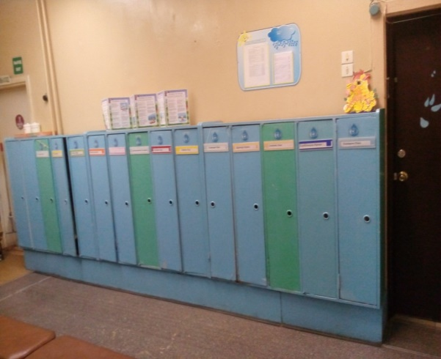

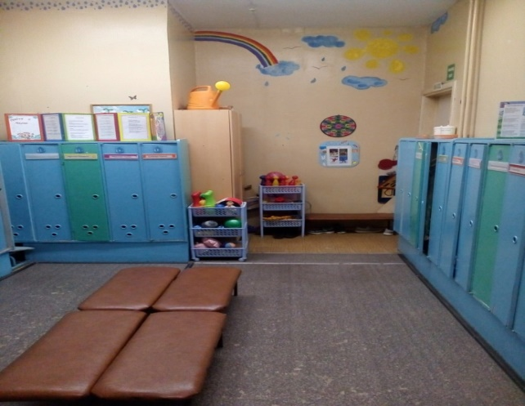
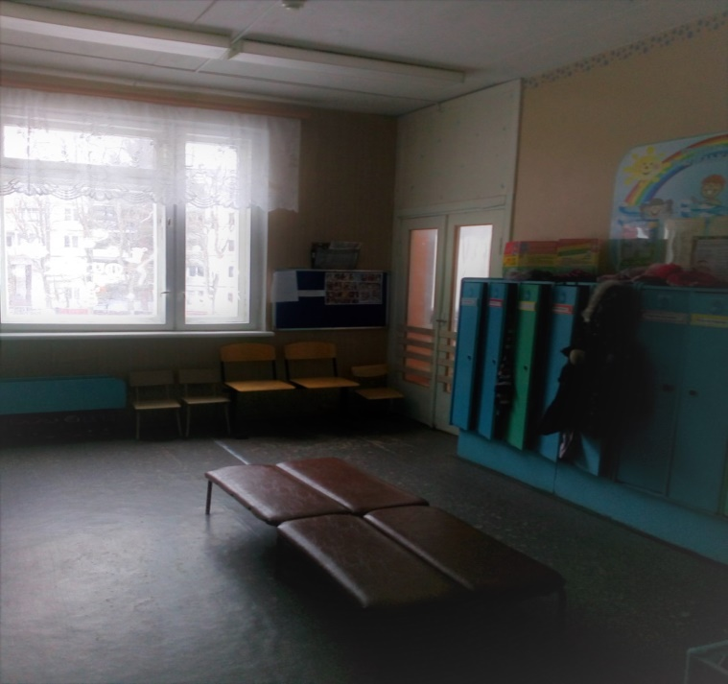
ИНФОРМАЦИОННАЯ СПРАВКА О ГРУППОВОЙ КОМНАТЕ
Общая площадь: 54.4 кв.м.
Групповая комната имеет 4 двери:
- дверь распашная с вставкой из полимерного материалавыход-вход в раздевальную комнату – 1 шт.
- дверь глухая вход - выход в умывальную комнату- 1 шт.
Освещение: люминисцентное, 8 плафонов по2лампочки40Вт.,
Наличие дневного света: 3 окна.
Напольное покрытие: линолеум.
Потолок:побелка
Мебель:
- стол прямоугольный- 8 шт.
- стол полукруглый – 4 шт.
- стенка - 2 шт.
- стеллаж - 3 шт.
- шкаф - 8 шт.
- стол раздаточный - 1 шт.
- стулья детские на металл каркасе- 26 шт.

Дополнительные средства для дизайна интерьера:
- Тюль – 3 шт,
- ковер прямоугольный - 1шт.
- магнитная доска - 1шт.
- флиптчер -1шт.
- часы настенные - 1 шт.
- ящик для игрушек пластик бол. -3шт.
Цель: использование ПРС группы для комфортногопребывания ивсестороннего развитиядетей в детском саду.

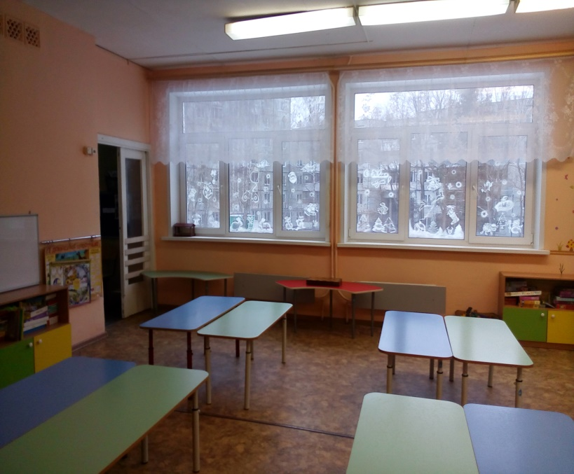

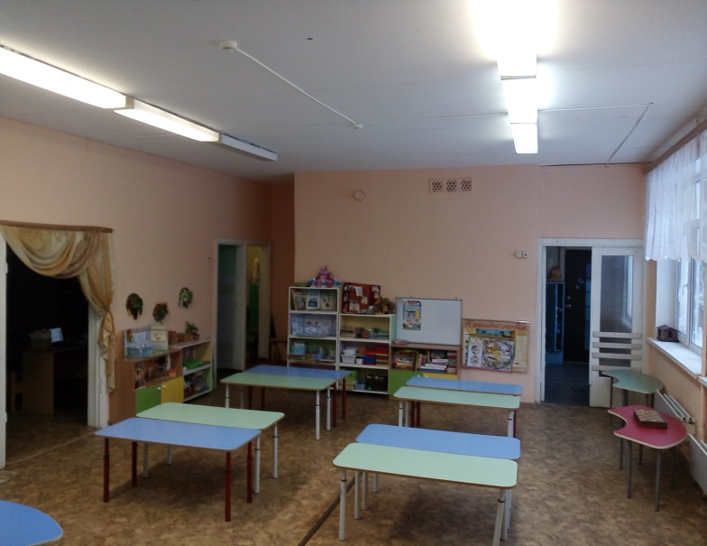

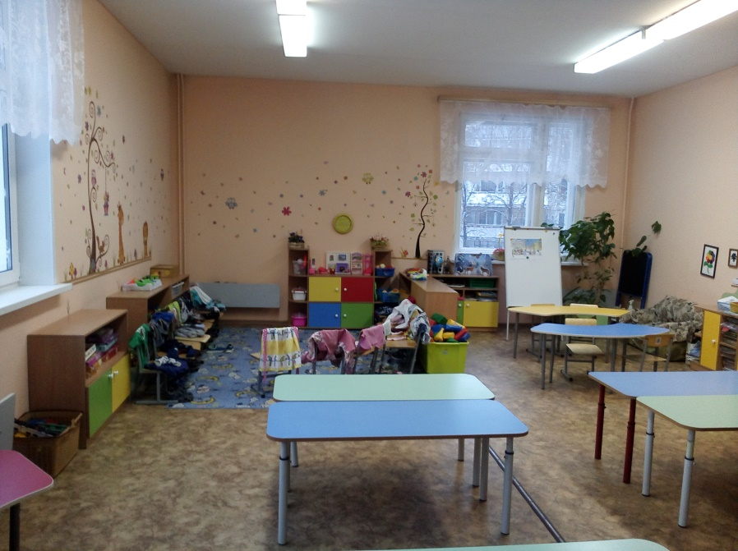

ИНФОРМАЦИОННАЯ СПРАВКА О СПАЛЬНОЙ КОМНАТЕ
Общая площадь: 44.66кв.м.
Спальная комната имеет 2 двери:
- дверь глухая шпонвыход в спальню 8 группы – 1 шт.
- дверь металлическаявыход на пожарную лестницу- 1 шт..
Освещение: лампочное, 6 плафонов по 1лампочки40 Вт. Дежурная лампа (плафон 40 вт)
Напольное покрытие: линолеум. Ковер.
Потолок: побелка.
Наличие дневного света: балконная дверь и 2 окна.
Мебель:
кровати детские (бук) – 20 шт.
- детских кровати выкатные 2-х ярусные 3 шт.
- шкаф книжный 2шт.
- стол письменный одно тумбовый 1 шт.
- стул деревянный – 2 шт..
Дополнительные средства для дизайна интерьера:
- жалюзи (желтые) - 2 шт.
- постельное белье – 24 комплектов.
- подушки – 24 шт.
- матрасы - 24 шт.
- покрывало - 23 шт.
- на матрасник – 24 шт.
- стенд «список детей на кровати» - 1 шт.
- комнатный термометр 1 шт.
Цель: удовлетворять потребность детей в дневном отдыхе.

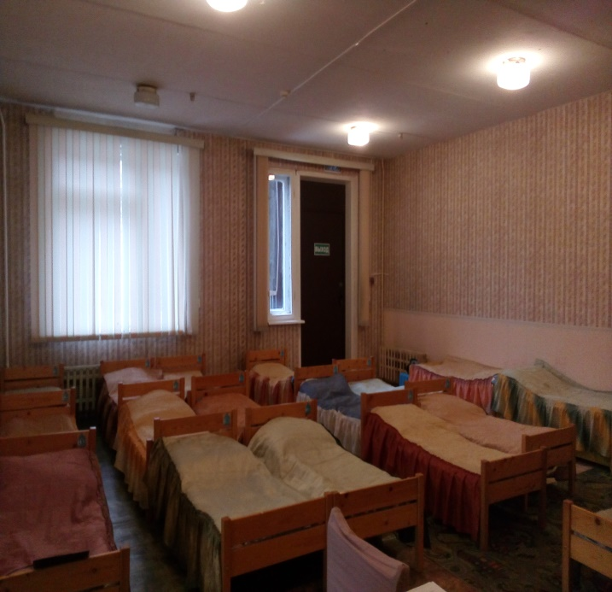

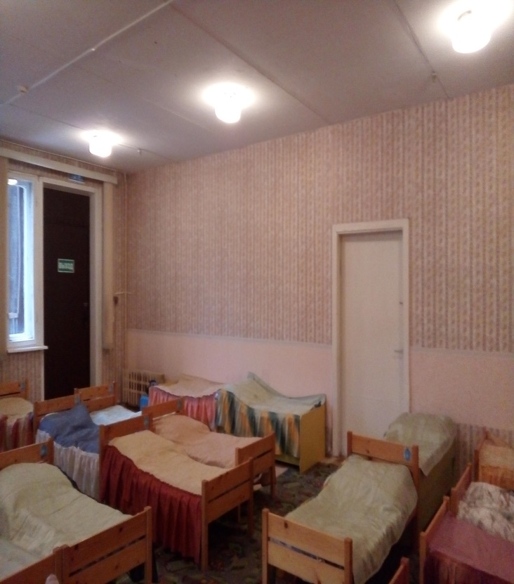

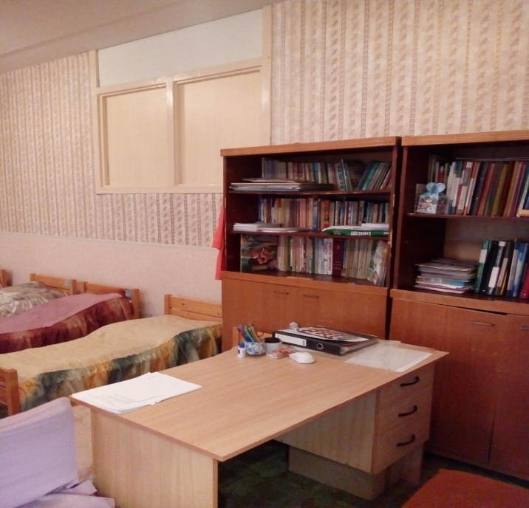

ИНФОРМАЦИОННАЯ СПРАВКА ОБ УМЫВАЛЬНОЙ КОМНАТЕ
Общая площадь:11.02 кв.м
Умывальная комната имеет 3 двери:
- дверь глухая выход в группу 1 шт.
- дверь глухая - 2 шт.
Освещение: лампочное, 3 плафона по 1 лампочке 40 Вт.
Напольное покрытие: напольная керамическая плитка.
Потолок:побелка
Наличие дневного света: большое окно в спальную комнату 1 шт..
Мебель:
- шкафхозяйственный 1 шт.
- шкаф для инвентаря 1 шт.

Дополнительные средства для дизайна интерьера:
- Унитазы - компакт – 4 шт.
- Раковины – 6шт.
- Вешалка для полотенец настенная четырех секционная – 6 шт.
- Зеркало – 1 шт.
- Стенд «Список детей на полотенца» - 1шт.
- Мыльницы –5 шт.
- Ногомойка – 1 шт.
- Смеситель душевой с лейкой – 1 шт.
- Смеситель винтовой – 6 шт.
- Шкаф-аптечка металлический навесной с зеркалом -1 шт.

Цель: формирование у детей культурно – гигиенических навыков.

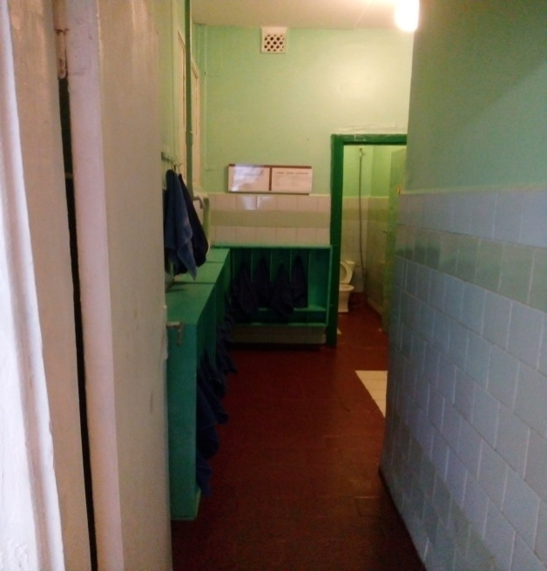
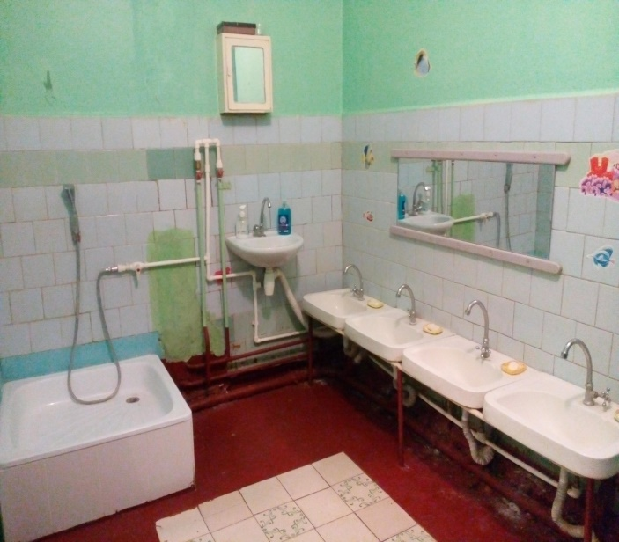

ИНФОРМАЦИОННАЯ СПРАВКА О БУФЕТНОЙ КОМНАТЕ
Общая площадь: 5.36 кв.м.
Освещение:лампочное, 1 плафон -2 лампочки40 Вт.
Напольное покрытие: напольная керамическая плитка
Потолок:поьелка.
Наличие дневного света: --------------.
Мебель:
- стул детский на металл каркасе – 1 шт.,
- тумба под раковинами (ДСП)– 2 шт.
- стелаж – 1 шт
Дополнительные средства для дизайна интерьера:
- Раковина нержавейка – 2 шт.
- Смеситель 1 шт.
- Смеситель с насадкой лейка душевая 1 шт.
- Сушилка для посуды металл – 2 шт.
- Сушилка для крышек - 1 шт.

Цель: хранение чистой и обработка грязной посуды.

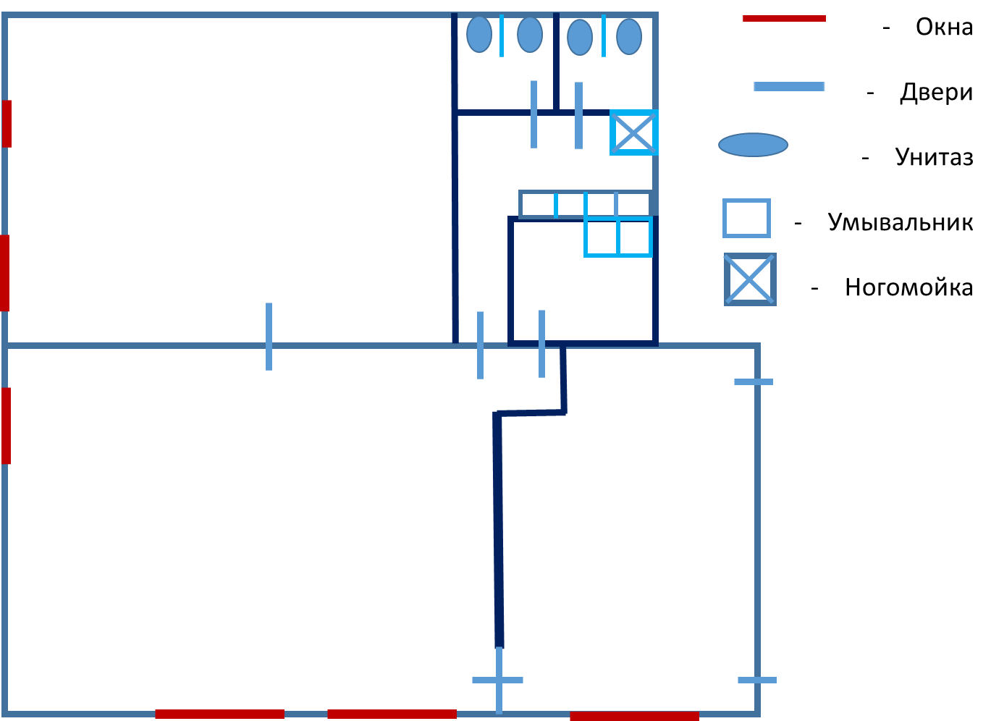

CХЕМА ДВИЖЕНИЯ ПРИ ЧС

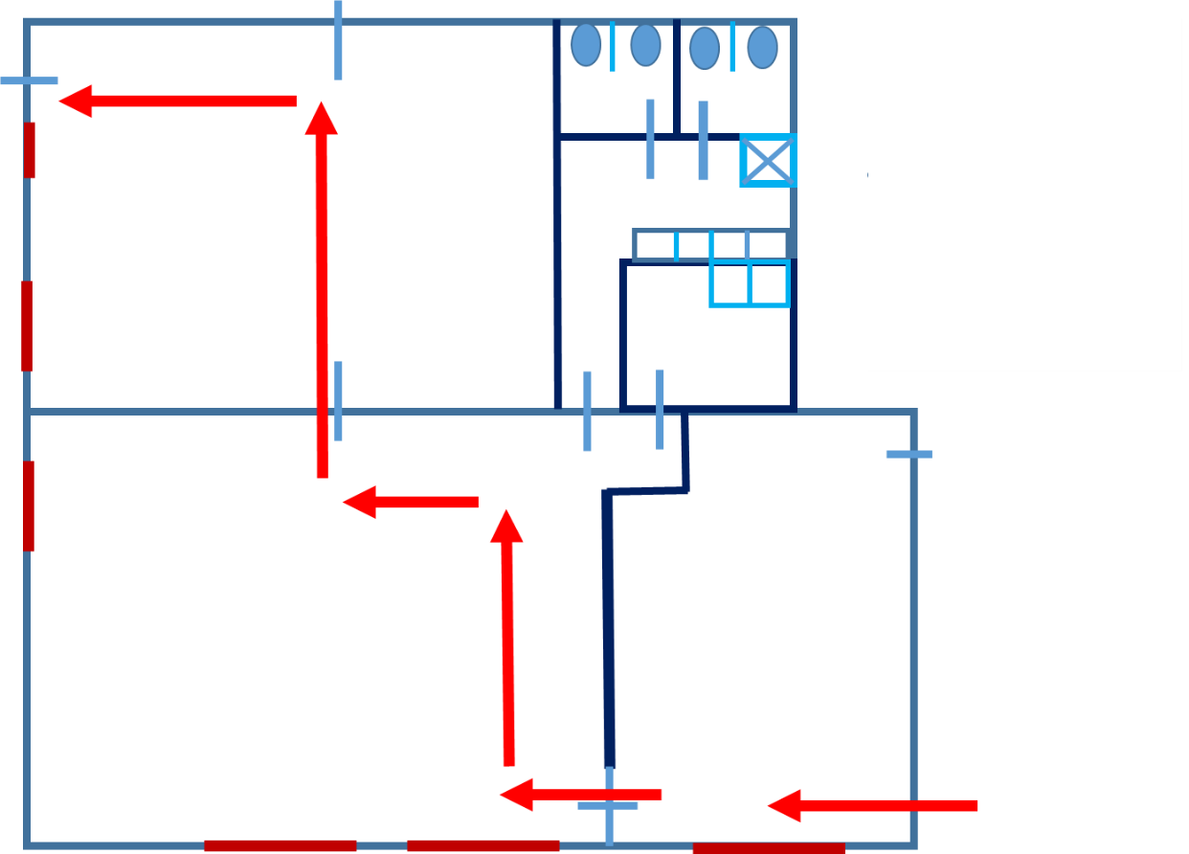

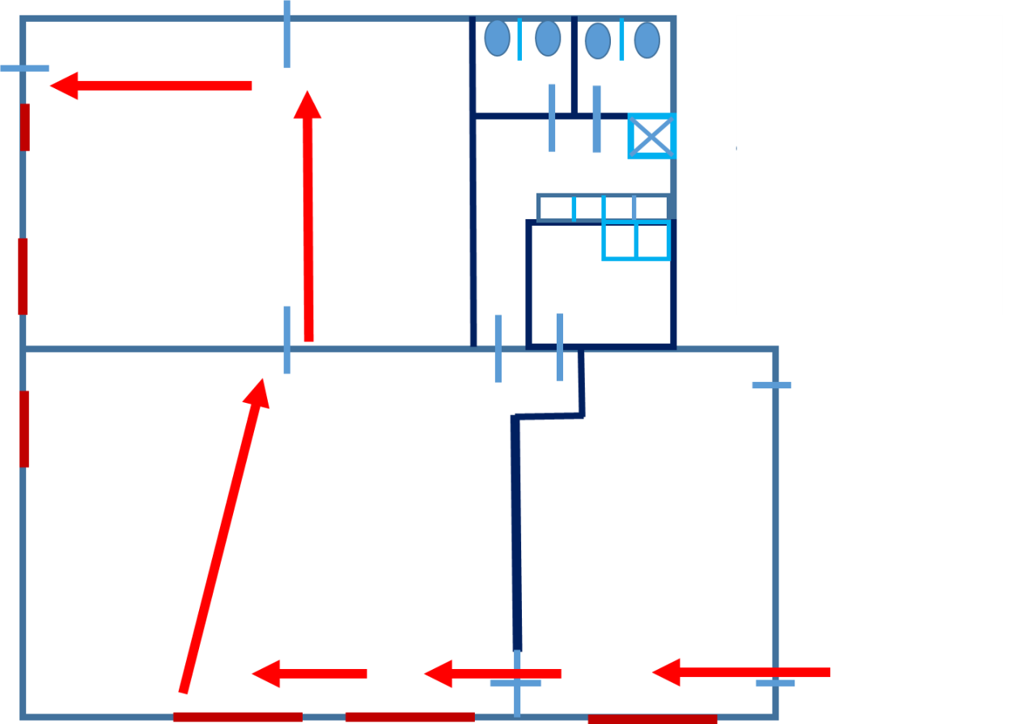

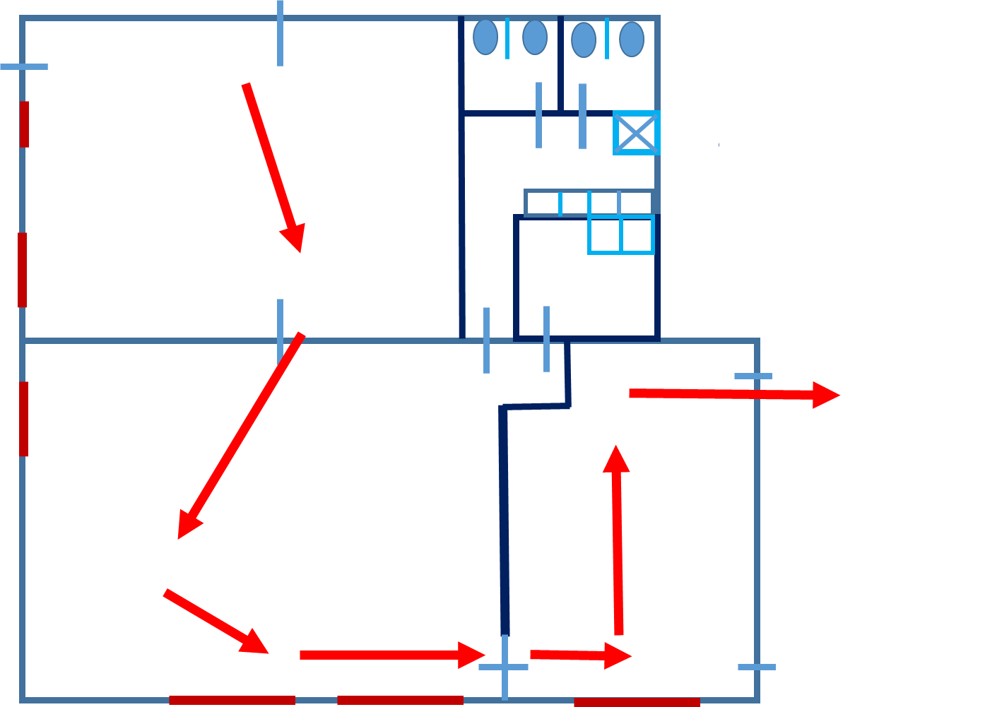

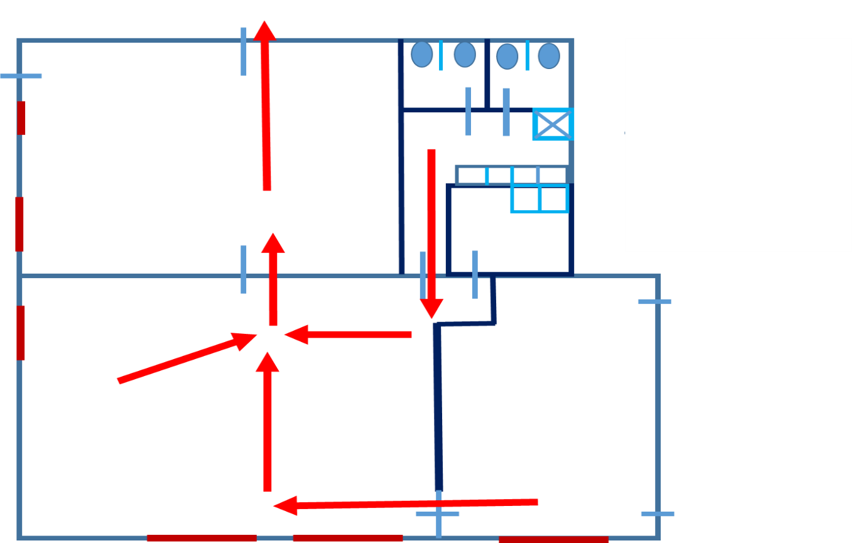
Содержание предметно – пространственной развивающей образовательной среды старшей группы №9 с 5 до 6 лет
Цели, задачи | Центры развития, активности | Предметное насыщение
Физическое развитие
Развитие физических качеств (скоростных, силовых, гибкости, выносливости и координации).  Накопление и обогащение двигательного опыта детей (овладение основными движениями).  Формирование у воспитанников потребности в двигательной активности и физическом совершенствовании.  Сохранение и укрепление физического и психического здоровья детей.  Воспитание культурно-гигиенических навыков.  Формирование начальных представлений о ЗОЖ. | Центр двигательной активности  Физкультурный зал | 1. Набор мягких модулей.  2. Кольцебросы. Городки . Кегли. Мини-гольф. Клюшки с шайбой. Летающие тарелкаи.  3. Скакалки. Мешочки для метания. Обручи. Палки гимнастические. Кегли.  4. Мячи резиновые. Мячи фитбол. Мячи массажные. Мячи футбольные.  5. Коврики со следочками  6. Баскетбольная стойка с регулируемой высотой. Мяч баскетбольный.  7. Гимнастический набор для построения полосы препятствий и развития основных движений  8. Батут.  9. Спорткомплекс из мягких модулей  10. Набор мягких модулей для спортивных игр и соревнований  11. Скамейки  12. Гимнастические стенки  13. Мешочки для метания (набор 10 шт., 4 цвета) 100 – 120 г.  14. Флажки разноцветные  15. Мячи резиновые  16. Комплект мячей-массажеров (4 мяча различного диаметра)  17. Мяч футбол для гимнастики  18. Лабиринт игровой  19. Коврик со следочками (для отработки различных способов ходьбы)  20. Обручи  21. Детские тренажеры – 3 шт.
Социально-коммуникативное развитие
Развитие игровой деятельности.  Приобщение к элементарным общепринятым нормам и правилам взаимоотношения со сверстниками и взрослыми (в том числе моральным).  Формирование положительного отношения к себе.  Формирование первичных личностных представлений (о себе, собственных особенностях, возможностях, проявлениях и др.).  Формирование первичных гендерных представлений(о собственной принадлежности и принадлежности других людей к определенному полу, гендерных отношениях и взаимосвязях).  Формирование первичныхпредставлений о семье.  Формирование первичных представлений об обществе (ближайшем социуме и месте в нем).  Формирование первичных представлений о государстве (в том числе его символах, «малой» и «большой».  Родине, ее природе) и принадлежности к нему.  Формирование первичных представленийо мире.  Формирование основ безопасности собственной жизнедеятельности.  Формирование основ безопасности окружающего мира природы) как предпосылки экологического сознания.  Развитие трудовой деятельности.  Воспитание ценностного отношения к собственному труду, труду других людей и его результатам.  Формирование первичных представлений о труде взрослых. | Центр конструирования  Центр речевого развития  Центр музыкально – творческого развития  Гостиная, спальня, кухня, ванная, парикмахерская, больница | 1. Игровой детский домик.  2. Лейки.  3. Служебные машинки различного назначения. Грузовые, легковые автомобили. .  4. Куклы в одежде. Куклы-младенцы.  5. Комплекты одежды для кукол-младенцев.  5. Дом для кукол с мебелью, посудой, семьей кукол.  6. Коляска для куклы.  7. Комплект приборов домашнего обихода.  8. Игровые модули: «Магазин», «Больница», «Кухня», «Парикмахерская» с интсрументами.  9. Игровой модуль «Мастерская» с инструментами  10. Комплекты: кухонной, столовой, чайной посуды для игры с куклой.  11. Набор фигурок людей представителей различных профессий  12. Конструктор с элементами городского пейзажа и фигурками жителей  13. Конструктор с элементами в виде транспортных средств, строений, фигурок людей  14. Комплект игровой мягкой мебели.

Познавательное развитие
Развитие сенсорной культуры.  Развитие познавательно-исследовательской и продуктивной (конструктивной) деятельности.  Формирование элементарных математических представлений.  Формирование целостной картины мира, расширение кругозора детей.  Формирование целостной картины мира (в том числе формирование первичных ценностных представлений). | Центр для экспериментирования  Центр речевого развития  Центр конструирования | 1. Стол для экспериментирования с песком и водой. Набор игрушек для игры с песком.  2. Шнуровки различного уровня сложности.  3. Космическая техника.  4. Муляжи фруктов и овощей. Набор продуктов.  5. Набор строительных элементов.  6. Город (конструктор). Колеса (конструктор). Окна, двери, черепица (конструктор).  7. Животные (конструктор). Большие строительные пластины.  8. Набор разрезные хлебопродукты с разделочной доской.  9. Наборы фигурок домашних животных, диких животных, животных жарких стран и т.д.  10. Игры-головоломки разного уровня сложности.  11. Мозаики.  12. Пластмассовый конструктор с деталями разных конфигураций и соединением их с помощью болтов, гаек и торцевых элементов одного типа для создания действующих моделей механизмов.  13. Набор для наглядной демонстрации состава числа «10» и решения задач методом дополнении.  14. Математические весы демонстрационные.  15. Рамки и вкладыши тематические. Домино. Лото.  16. Шнуровки различного уровни сложности.  17. Настенный планшет «Погода» с набором карточек.  18. Настенный планшет «Распорядок дня» с набором карточек.  19. Комплект книг для старшей группы.
Речевое развитие
Развитие свободного общения воспитанников со взрослыми и детьми.  Развитие всех компонентов устной речи детей в различных видах деятельности.  Практическое овладение воспитанниками нормами русской речи.  Развитие литературной речи (знакомство с языковыми средствами выразительности через погружение в богатейшую языковую среду художественной литературы).  Приобщение к словесному искусству (развитие художественного восприятия в единстве содержания и формы, эстетического вкуса, формирование интереса и любви к художественной литературе). | Центр речевого развития | 1. Детская художественная литература  2. Настольно – печатные игры  3. Предметные картинки  4. Картины для развития связной речи  5. Дидактические игры по речевому развитию  6. Дидактические материалы для обследования ЗКР детей  7. Тематические картинки

Художественно-эстетическое развитие
Приобщение ребенка к культуре и музыкальному искусству.  Развитие музыкально-художественной деятельности.  Развитие продуктивной деятельности детей.  Развитие детского творчества.  Приобщение к изобразительному искусству. | Центр музыкально – творческой деятельности  Центр по изодеятельности  Музыкальный зал | 1.Набор перчаточных кукол к сказкам.  2.Ширма для кукольного театра настольная.  3. Наборы пальчиковых кукол по сказкам.  4. Комплект костюмов-накидок для ролевых игр по профессиям. 5. Набор перчаточных кукол к сказкам.  6. Набор музыкальных инструментов.  7. Погремушки.  8. Флажки разноцветные  9. Набор перчаточных кукол к различным сказкам.  10. Шапочки-маски для театрализованных представлений.  11. Комплект костюмов для театрализованной деятельности  12. Комплект CD-дисков с музыкальными произведениями.  13. Комплект CD-дисков со звуками природы.  14. Пианино.  15. Музыкальный центр.  16. Мультимедийное оборудование.  17. Бубен большой.  18. Бубен маленький  19. Бубен средний.  20. Ксилофон.  21. Металлофон.  22. Балалайка.  23. Гитара детская.  24. Звуковые ложки (тональные, набор 6 шт., ударный музыкальный инструмент).  25. Игровые ложки (комплект 3 шт., ударный музыкальный инструмент).  26. Маракасы (пара).  27. Трещетка пластинчатая .  28. Барабан с палочками.  29. Треугольники (набор 4 шт., ударный музыкальный инструмент)  30. Дуделка точеная.  31. Свистулька  32. Погремушки  33. Флажки разноцветные  34. Мягкие игрушки различных размеров, изображающие животных 35. Кукла в одежде.  36. Ширма напольная для кукольного театра.  37. Ширма напольная для теневого театра.  38. Набор перчаточных кукол к различным сказкам.  39. Шапочка-маска для театрализованных представлений.  40. Комплект костюмов для театрализованной деятельности  41. Комплект костюмов для утренников.  42. Комплект CD-дисков с музыкальными произведениями 43. Комплект CD-дисков со звуками природы.

